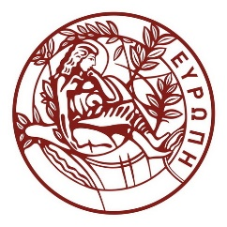
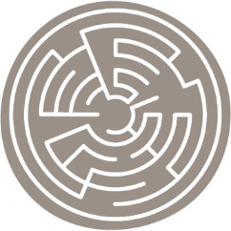
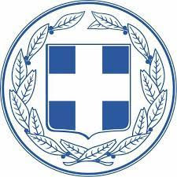
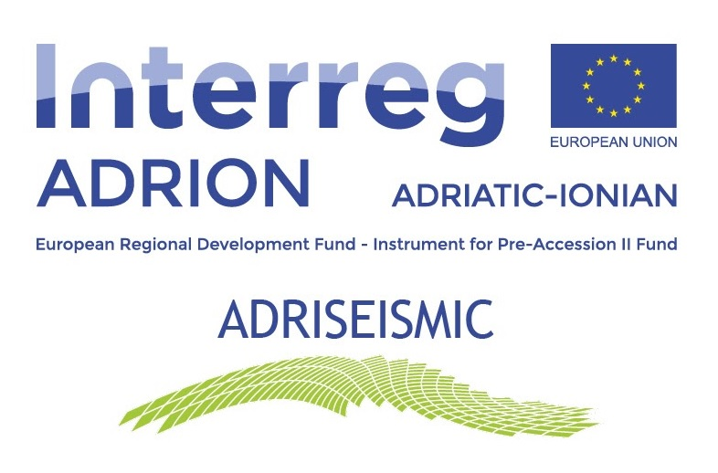

Παρουσίαση των αποτελεσμάτων του έργου ADRISEISMIC
για τη μείωση της σεισμικής τρωτότητας ιστορικών κτιρίων

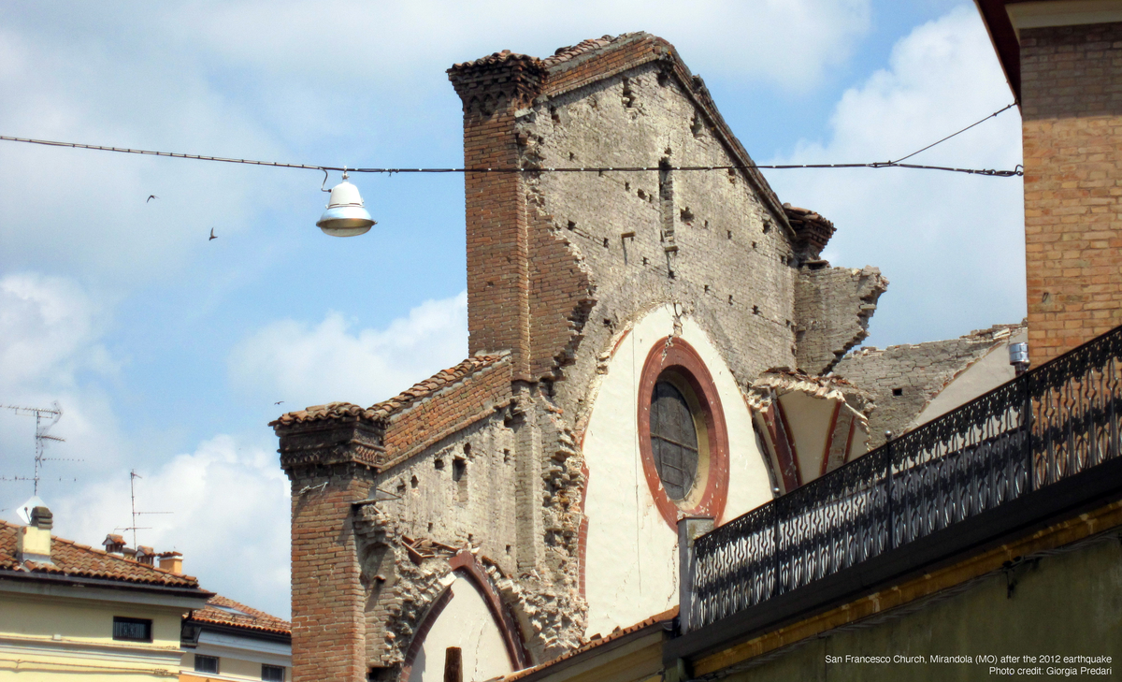

ΗΡΑΚΛΕΙΟ, 8 ΦΕΒΡΟΥΑΡΙΟΥ 2023, 18:00

Συνδιοργάνωση: ΤΕΕ/ΤΑΚ – Περιφέρεια Κρήτης – Πανεπιστήμιο Κρήτης
Αίθουσα «Α» ΤΕΕ/ΤΑΚ – Πρεβελάκη & Γρεβενών, Ηράκλειο
Info: www.teetak.gr τηλ: 2810342520 email: info@teetak.gr

Απομακρυσμένη παρακολούθηση:
cloud.teetak.gr/youtube
cloud.teetak.gr/facebook

